***Дизайн і технології 13.05.2022 1-Б Старікова Н.А.***

**Тема. *Листівка для тата. Оздоблення виробів із паперу. Виготовлення листіки за зразком.***

**Мета :** розвиток особистості дитини засобами предметно-перетворювальної діяльності, формування ключових та предметної проектно-технологічної компетентностей, необхідних для розв’язання життєвих проблем у взаємодії з іншими, культурного й національного самовираження.

**Обладнання для учнів:** альбом-посібник «Маленький трудівничок», фломастери,клей, ножиці .

Відео «Пісня про тата»

Руханка ЯКЩО ТИ ЩАСЛИВИЙ - Гурт Малдіви - З любов'ю до дітей

**Опорний конспект уроку**

**1. Вправа «Закінчи речення».**

* Мама буде щаслива, коли…
* Тато буде радий , якщо…
* Батьки мене будуть хвалити, коли…
* Якщо мама прийшла з роботи стомлена…

**2.Мотивація навчальної діяльності**

Перегляд відео «Пісня про тата» [**https://www.youtube.com/watch?v=4wiJ_Bad4r0**](https://www.youtube.com/watch?v=4wiJ_Bad4r0)

* Ви всі звичайно любите своїх татусів.
* Як ви проводите час з своїм татом?
* Чим подобається займатися на дозвіллі з татком?
* Що хочете розповісти про свого тата?

**3.Повідомлення теми уроку**

- Така листівка, виготовлена власноруч , стане для вашого тата приємним подарунком до Дня народження чи професійного свята.Ми будемо виготовляти листівку за зразком зі ст.87 альбома-посібника. Деталі композиції є на ст.67, їх потрібно вирізати.

**4. Засвоєння нових знань**

Поетапне виконання роботи .

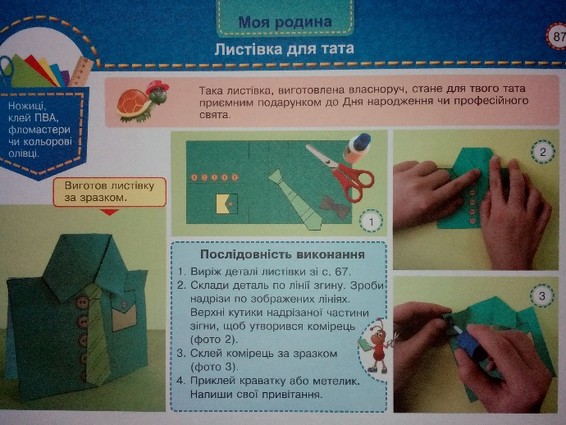

**5.Інструктаж з ТБ при роботі з ножицями та клеєм**

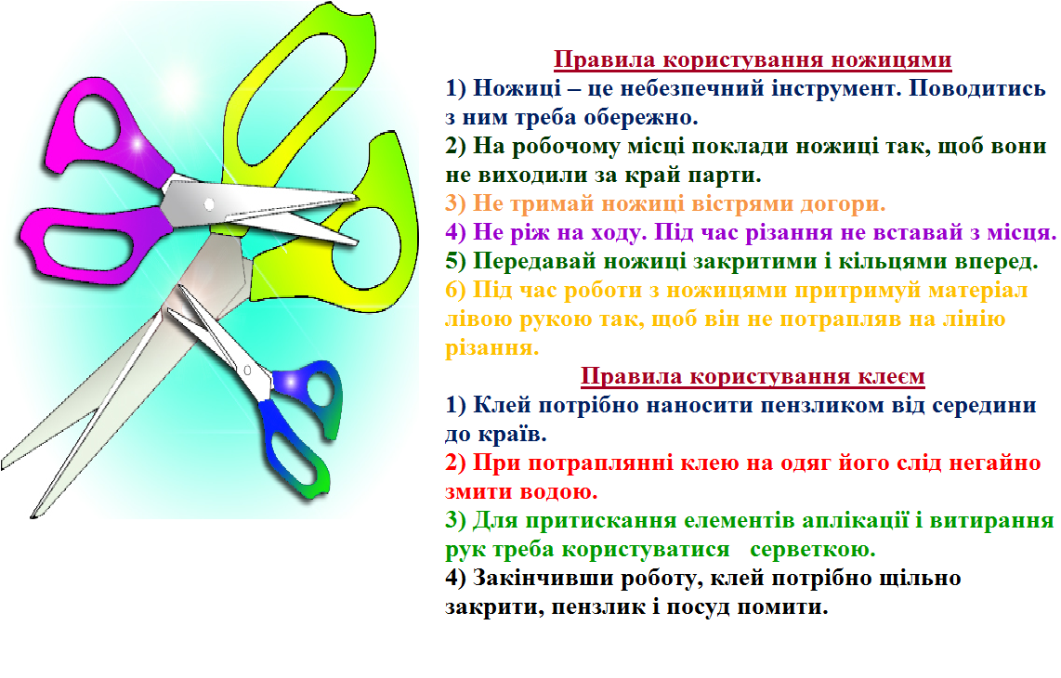

**6. Практична робота учнів**

**7. Руханка «**Руханка ЯКЩО ТИ ЩАСЛИВИЙ - Гурт Малдіви - З любов'ю до дітей » [**https://www.youtube.com/watch?v=lCyFLC7SKbg**](https://www.youtube.com/watch?v=lCyFLC7SKbg)

**8. Демонстрація виробів(фотосесія)**

**9.Рефлексія**

1. *Сьогодні я дізнався …*
2. *На уроці я навчився …*
3. *Мені було важко …*

**Фотозвіт своєї листівки надсилай на Вайбер (0963945180), Human, або ел. пошту** [**starikovanatasha1970@gmail.com**](mailto:starikovanatasha1970@gmail.com)

**Бажаю успіхів у творчості!**